Тема: Что такое родственные слова?
2 класс УМК « Школа России».
Учитель начальных классов В.Г. Дядич

Результаты деятельности:
Личностные (ЛР):

ЛУУД:
- Учебно-познавательный интерес к новому учебному материалу и способам решения новой задачи.
- Способность к оценке своей учебной деятельности.

Метапредметные (МПР):

РУУД:
1. Принимать и сохранять учебную задачу.
2. Осуществлять итоговый и пошаговый контроль по результату.
3. Оценивать правильность выполнения действий.

ПУУД:
1. Проводить сравнение, обобщение по заданным критериям.
2. Устанавливать причинно-следственные связи.
3. Осуществлять подведение под понятие, на основе распознавания объектов, выделения существенных признаков и их синтеза.
4. Строить сообщение в устной форме.

КУУД:
- Формулировать собственное мнение и позиции.
- Допускать возможность существования различных точек зрения.
- Задавать вопросы.
- Контролировать действия партнера.

Предметные (ЛР):
Научиться находить в тексте родственные слова, находить общую часть, образовывать слова, дать родственным словам новую формулировку.

Цель: Формирование и развитие ценностного отношения обучающихся к совместной учебной деятельности по определению понятия родственные (однокоренные)слова .

. Средства: таблицы, учебник, оценочный лист, алгоритмы, ноутбук, экран для показа слайдов.

Формы работы: самостоятельная работа, групповая работа, работа в парах.

Методы обучения:
- проблемный;
- частично-поисковый;
- словесно-логический;

Тип урока: открытие новых знаний
Этап урока/  учебная ситуация | Оценка  результатов этапа | Цель этапа | Достижение планируемых результатов:
 |  |  | действия педагога | действия обучающихся
Самоопределение деятельности,  орг. момент | Смайлик за самооценку готовности к уроку и оценку своему настроению.   | Формирование и развитие ЦО к умению оценивать готовность к предстоящей деятельности на уроке. | Здравствуйте, ребята!  Сейчас наша задача, проверить готовность к уроку, и определить, ваше сегодняшнее настроение, используя смайлики. | Выполняют самооценку готовности по критериям: правильность выбора учебных принадлежностей, правильность и аккуратность расположения предметов на парте самостоятельность подготовки, настроя на работу.
Актуализация знаний, мотивация  Постановка учебной задачи  Решение учебной задачи  Первичное закрепление (применение алгоритма на практике)  Самостоятельная работа с самопроверкой в классе  Обобщение усвоенного и включение его в систему ранее усвоенных ЗУНов.  Итог занятий, рефлексия деятельности | Группы меняются своими работами (на листках указаны № групп)  Зачитывает задание одна из групп, другие группы корректируют деятельность по необходимости  Оценка деятельности групп  Взаимооценка  ( 1 2 3 4 5)  Смайлик за умение назвать тему урока, личностную цель.  Оценка деятельности  групп  Смайлик за умение называть задачи урока  Взаимооценка  ( 1 2 3 4 5)  Оценка деятельности  групп  Смайлик за умение пользоваться алгоритмом  Оценка деятельности пар.  ( 1 2 3 4 5)  Самооценка  ( 1 2 3 4 5)  Смайлик за умение  пользоваться таблицей и алгоритмом. | Работа в группах  ПУУД  Строить сообщение в устной форме.  КУУД  Формулировать собственное мнение и позиции. Контролировать действия партнера.  Фронтальная работа.  ЛУУД  Учебно-познавательный интерес к новому учебному материалу и способам решения новой задачи.  П(ЛР)  Научиться образовывать слова.  РУУД  1.Принимать и сохранять учебную задачу.  2. Осуществлять итоговый и пошаговый контроль по результату.  3. Оценивать правильность выполнения действий.  Работа в парах  Повторить правила работы в парах  ПУУД  1.Проводить сравнение, обобщение по заданным критериям.  2.Устанавливать причинно-следственные связи.  3.Осуществлять подведение под понятие, на основе распознавания объектов, выделения существенных признаков и их синтеза.  КУУД  1. Формулировать собственное мнение и позиции.  2. Допускать возможность существования различных точек зрения.  3. Задавать вопросы.  4. Контролировать действия партнера.  П(ЛР)  Научиться находить общую часть.  Фронтальная работа  ПУУД  1.Устанавливать причинно-следственные связи.  2.Осуществлять подведение под понятие, на основе распознавания объектов, выделения существенных признаков и их синтеза.  КУУД  1.Формулировать собственное мнение и позиции.  2.Допускать возможность существования различных точек зрения.  Работа в группах.  ПУУД  1.Проводить сравнение, обобщение по заданным критериям.  2.Устанавливать причинно-следственные связи.  3.Осуществлять подведение под понятие, на основе распознавания объектов, выделения существенных признаков и их синтеза.  КУУД  1. Формулировать собственное мнение и позиции.  2. Допускать возможность существования различных точек зрения.  П(ЛР)  Дать родственным словам новую формулировку.  Работа в парах.  РУУД:  1.Принимать и сохранять учебную задачу.  2. Оценивать правильность выполнения действий.  ПУУД: 1.Проводить сравнение, обобщение по заданным критериям.  2.Устанавливать причинно-следственные связи.  КУУД:  1Формулировать собственное мнение и позиции.  Работа в группах  ЛУУД  1.Учебно-познавательный интерес к новому учебному материалу и способам решения новой задачи.  2.Способность к оценке своей учебной деятельности.  РУУД:  1.Принимать и сохранять учебную задачу.  2.Осуществлять итоговый и пошаговый контроль по результату.  3.Оценивать правильность выполнения действий.  ПУУД:  1.Проводить сравнение, обобщение по заданным критериям.  2.Устанавливать причинно-следственные связи.  3.Осуществлять подведение под понятие, на основе распознавания объектов, выделения существенных признаков и их синтеза.  4. Строить сообщение в устной форме.  КУУД:  1.Формулировать собственное мнение и позиции.  2.Допускать возможность существования различных точек зрения.  3.Задавать вопросы.  4.Контролировать действия партнера.  Фронтальная работа.  Работа в парах  1.Учебно-познавательный интерес к новому учебному материалу и способам решения новой задачи.  РУУД:  1.Принимать и сохранять учебную задачу.  2.Осуществлять итоговый и пошаговый контроль по результату.  3.Оценивать правильность выполнения действий.  ПУУД:  1.Проводить сравнение, обобщение по заданным критериям.  2.Осуществлять подведение под понятие, на основе распознавания объектов, выделения существенных признаков и их синтеза.  КУУД:  1.Формулировать собственное мнение и позиции.  2.Допускать возможность существования различных точек зрения.  3.Задавать вопросы.  4.Контролировать действия партнера.  Самостоятельная работа.  Работа в парах  РУУД:  1.Принимать и сохранять учебную задачу.  2.Осуществлять итоговый и пошаговый контроль по результату.  3.Оценивать правильность выполнения действий.  ПУУД:  1.Проводить сравнение, обобщение по заданным критериям.  2.Осуществлять подведение под понятие, на основе распознавания объектов, выделения существенных признаков и их синтеза.  КУУД:  1.Формулировать собственное мнение и позиции.  2.Допускать возможность существования различных точек зрения. | В нашей речи мы часто слышим слова, не задумываясь о значении слова.  Как вы думаете, можем ли мы с вами объяснить лексическое значение всех слов и как быть, если не сможем объяснить?  Повторить правила работы в группах.  Вспомните, как быстро найти слово в словаре?  Найти и прочесть – лексическое значение слова - БЕРЁЗА.  (Слайд 1)  А сейчас, ребята, попробуем  назвать березу ласково.  А сейчас скажите, какой лес вы видите на картинке? (Слайд 2)  Назовите, пожалуйста, гриб, растущий под березой. (Слайд 3)  РАСМОТРИМ 2 НАБОРА СЛОВ.  Прочтите слова.  БЕРЕЗКА,БЕРЕЗОНЬКА,БЕРЕЗОВЫЙ,  ПОДБЕРЕЗОВИК  ДЕРЕВЬЯ,КУСТАРНИКИ,ЦВЕТЫ, ТРАВЫ  Что ОБЩЕГО и чем РАЗЛИЧАЮТСЯ данные наборы слов?  Можем ли мы данные наборы слов объединить в одну тематическую группу по общей части?  Поясните свой ответ.  Хорошо, а теперь помогите мне разобраться с вопросами.  Как называется группа людей, живущих вместе и похожих друг на друга?  Как можно назвать группу слов русского языка похожих общей частью?  Верно, у каждого из нас есть семья, родственники, какая родня может быть у слов, как назовем такие слова?  Попробуйте назвать тему нашего урока.  (эапись на доске)  Назовите личностную цель нашего урока.  На слайде перед вами алгоритм и на плакате начало формулировки, давайте, с их помощью определим задачи на урок.  Алгоритм 1.  1.Как можно назвать слова, которые имеют общую часть?  2.Что такое родственные слова?  3.Как называется общая часть родственных слов?  4..Как по-другому называются родственные слова?  5. Значок для выделения корня в слове?  (Запись задач на доске появляется после озвучивания обучающимися этих задач)  Сейчас мы с вами рассмотрим  Иллюстрацию.  Кого вы видите на иллюстрации? Назовите всех людей одним словом.  Совершенно верно.  А теперь прочтем и выполним задание упр.77 стр.58  Вдумайтесь в значение слова родственники, кого так называют?  А знаете ли вы родственников своего рода. Можете составить родословную: кем был твой дед прадед. Спросите об этом своих родителей и родных.  Прочитайте выделенные слова.  Что их роднит, объединяет?  Пользуясь алгоритмом, сделаем вывод:  Алгоритм 2.  к упражнению  1.Назовите общую часть, которая роднит, объединяет данные слова?  2.Как называются такие слова?  3.Близки ли по смыслу слова?  А сейчас мы с вами попробуем составить собственную формулировку правила и сравним с правилом ,данным в учебнике на стр.58,для этого нам понадобится алгоритм № 3.  Алгоритм 3.  1.Как можно назвать слова, которые имеют общую часть?  2.Близки ли по смыслу слова-родственники?  3.Имеют ли общую(одинаковую) часть?  4.Имеют ли родственные слова общее лексическое значение.  Прочтите вывод, данный в учебнике на стр. 58 и сравните с формулировкой, составленной по алгоритму.  В русском языке тоже слова-родственники, родственные слова близкие по смыслу, имеют общую(одинаковую)часть в которой заключено общее лексическое значение всех родственных слов.  Что вы можете сказать о двух выводах .  Хорошо, продолжим наши исследования  Я вам сейчас назову одно из лексических значений слова, а вы попробуйте, догадаться, о чем я говорю.  Назовите один из основных органов у всех растений, расположенных в земле.  Вспомните тему урока  Верно, мы говорим о родственных словах.  Скажите что общего в лексическом значении родственных слов?  Кто может сказать, как по- другому будем называть родственные слова?  Вернемся к первому алгоритму, на какой вопрос мы еще не нашли ответа?  Как вы думаете, каким значком мы будем выделять корень?  Давайте убедимся в верности наших предположений, а ответить на вопрос, как выделяется корень в словах, нам поможет учебник, давайте рассмотрим задания упр.78 стр.59,и найдем ответ.  Совершенно верно, а теперь выполним задания, данные в упражнении.  брат барабан рыба  братик барабанщик рыбешка  братишка барабанный рыбак  Рассмотрите группы слов, ответьте на вопросы  Алгоритм.  Можно ли назвать родственными слова в каждой группе?  Что общего в лексическом значении этих слов?  Найти корень в родственных(однокоренных)словах?  Запишите число, классная работа, спишите любую группу слов, выделите общую часть родственных слов (корень), так как показано в учебнике.  (эапись на доске)  Подберите родственные (однокоренные) слова к слову ЛЕС.  Запишите слова.  Картинка (для проверки)  Пользуясь, таблицей и алгоритмом сделайте вывод.  - Итак, ребята, смогли ли мы с вами на уроке разрешить проблему, которая перед нами стояла, для этого вспомним какие задачи мы поставили перед собой  .  1.Как можно назвать слова, которые имеют общую часть?  2.Близки ли по смыслу слова-родственники?  3.Имеют ли общую(одинаковую) часть?  4.Имеют ли родственные слова общее лексическое значение.  Кто может сказать, как по- другому будем называть родственные слова?  Что общего в лексическом значении этих слов?  Можем ли мы найти корень в родственных(однокоренных)словах?  Мы все очень хорошо потрудились  Сейчас воспользуемся листом контроля и оценим свои достижения.  Спасибо за урок!  ПРИЛОЖЕНИЯ  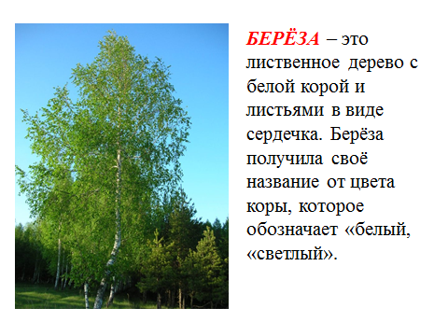  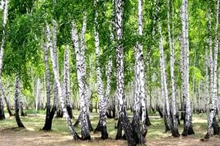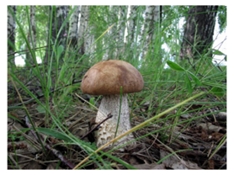  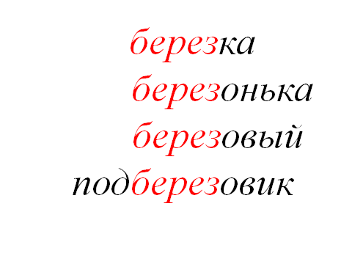  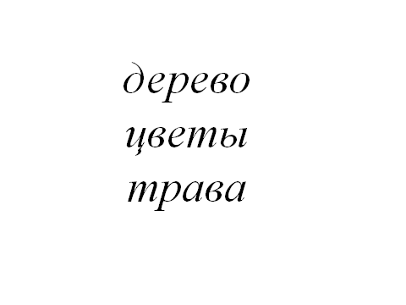  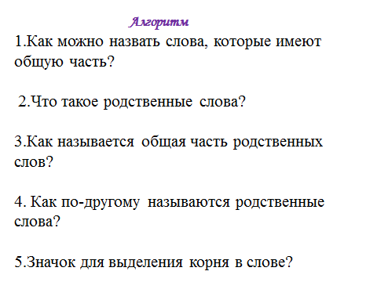  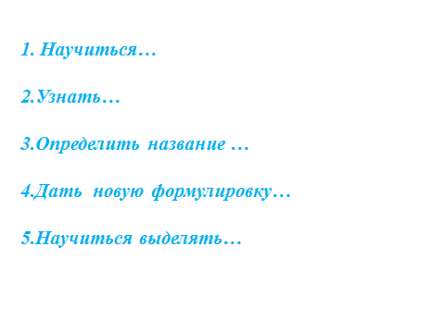  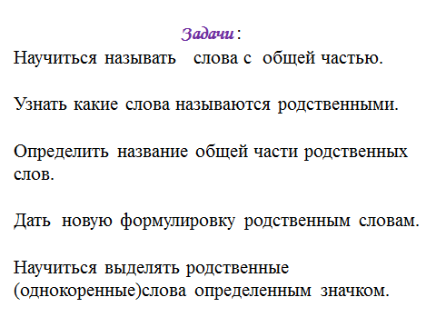  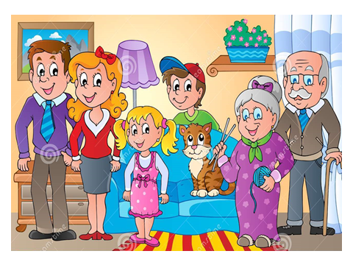  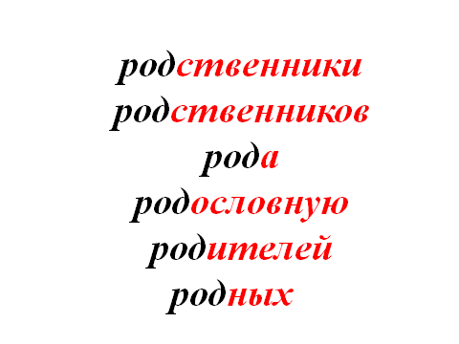  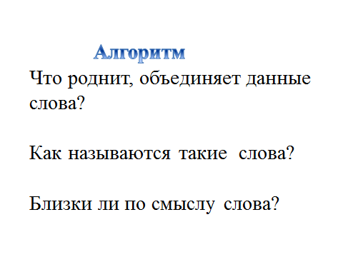  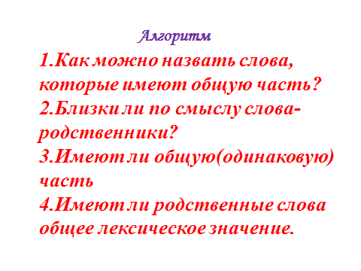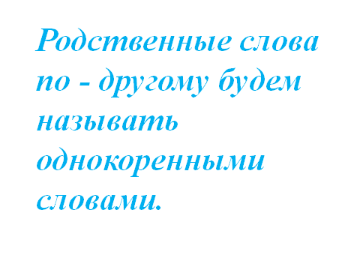  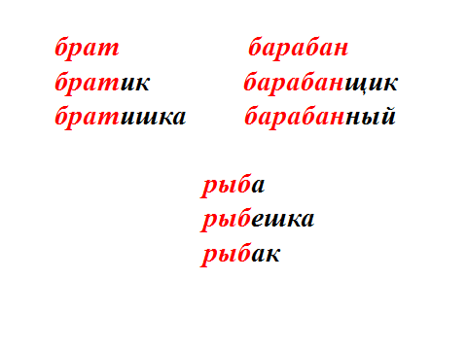  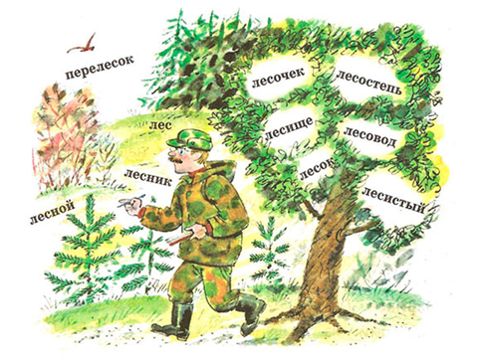  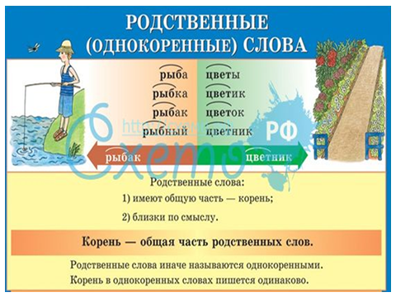  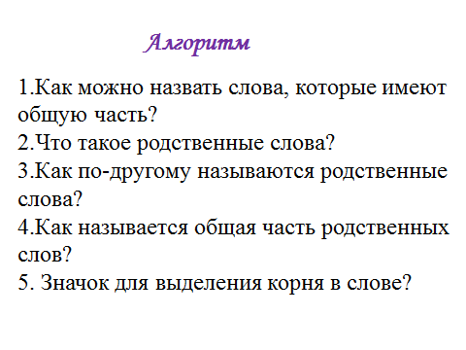 | Можем объяснить лексическое значение многих слов, а если не можем, то найдем объяснение в толковом словаре Ожегова  Нужно знать с какой буквы начинается слово, потому что все слова в словаре расположены в алфавитном порядке, найти букву Б, слог – бер, затем слово БЕРЁЗА  БЕРЁЗА – это лиственное дерево с белой корой и листьями в виде сердечка. Берёза получила своё название от цвета коры, которое обозначает «белый, «светлый».  березка, березонька  березовый  подберезовик  ( Плакаты с наборами слов, расположены на доске).  (Слайд 4,5)  ОБЩЕЕ:  - ВСЕ СЛОВА ИМЕЮТ ОТНОШЕНИЕ К ПРИРОДЕ.  РАЗЛИЧИЕ:  - ПЕРВЫЙ НАБОР СЛОВ ИМЕЕТ общую часть – БЕРЕЗ.  - ВО ВТОРОМ НАБОРЕ СЛОВ мы не можем определить общую часть.  ВЫВОД: СЛОВА ЭТИХ ДВУХ НАБОРОВ НЕ МОЖЕМ ОБЪЕДИНИТЬ В ОДНУ ТЕМАТИЧЕСКУЮ ГРУППУ, ТАК КАК  СЛОВА 1 НАБОРА похожи между собой, имеют общую часть- БЕРЕЗ,  СЛОВА 2 НАБОРА- РАЗНЫЕ, нет общей части.  семья, родственники.  Группу слов, похожих общей частью, тоже можно назвать семьей, родственниками.  Слова- назовем родственными.  Родственные слова  ЛЦ:  Познакомиться с родственными словами.  Задачи  1.Научиться называть слова с общей частью.  2.Узнать какие слова называются родственными  3.Определить название общей части родственных слов.  4.Дать новую формулировку родственным словам  5.Научиться выделять родственные слова определенным значком.  Перечисляют  Родственники  Родственники, родственников, рода, родословную, родителей, родных.  Вывод по алгоритму:  Данные слова объединяет общая часть – РОД.  Такие слова называются родственными.  Они близки по смыслу.  Вывод по алгоритму:  - Слова, которые имеют общую часть, называются родственными.  - Слова родственники близки по смыслу.  - Слова родственники имеют общую(одинаковую часть).  - Слова родственники имеют общее лексическое значение.  Сравнивают оба вывода: свой и вывод, данный в учебнике.  Оба вывода похожи между собой.  Вы говорите о корне растений.  Родственные слова  В лексическом значении слов – общий корень слова.  Родственные слова по - другому будем называть однокоренными словами.  Значок для выделения корня в слове?  Предположения детей.  (Дуга, коромысло, радуга)  Вывод:  корень будем обозначать дугой.  Вывод:  Можно назвать родственными слова в каждой группе  Имеется общая часть, которая называется корень.  В первой группе корень-брат,  во второй-барабан,  в третьей- рыб.  Образец правильного выполнения работы.  брат барабан рыба  братик барабанщик рыбешка  братишка барабанный рыбак  Проверьте и дополните свой список родственных(однокоренных) слов  Вывод устно друг другу (помощники: таблица и алгоритм)  - Слова, которые имеют общую часть, называются родственными.  - Слова родственники близки по смыслу.  - Слова родственники имеют общую(одинаковую часть)  - Слова родственники имеют общее лексическое значение.  - Родственные слова по - другому называются однокоренными словами.  - Имеется общая часть, которая называется корень.  - В однокоренных словах можем найти корень

